**直轄市、縣（市）主管機關**

**「區域空氣品質惡化防制措施」**

**撰寫指引**

**行政院環境保護署**

**111年10月**

**直轄市、縣（市）主管機關**

**「區域空氣品質惡化防制措施」撰寫說明**

1. 為執行「空氣品質嚴重惡化警告發布及緊急防制辦法」（以下簡稱緊急防制辦法）第5條及第6條規定，特訂定本指引。
2. 本指引包含「區域空氣品質惡化防制措施自主檢核表」（附件1）及「區域空氣品質惡化防制措施參考範例」（附件2），請於報本署核備前先依附件1完成自主檢核。附件2之參考範例係為提供「區域空氣品質惡化防制措施」（以下簡稱區域防制措施）之撰寫原則及範例參考，撰寫時仍可依各直轄縣、縣（市）實際狀況調整格式、欄位及內容。
3. 區域防制措施封面及前言請載明以下基本資訊：
4. 封面：說明直轄市、縣（市）名稱等資訊。
5. 前言：說明法令依據與啟動時機等資訊。
6. 區域防制措施內容請依據緊急防制辦法第6條規定載明下列事項：
7. 空氣品質預警或嚴重惡化警告涵蓋區域。
8. 空氣污染防制指揮中心及空氣污染防制應變小組之組成。
9. 指定公私場所名稱及負責急難救助之醫療機構名稱。
10. 空氣品質嚴重惡化警告發布後，與其他政府機關、各新聞傳播媒體、指定公私場所及負責急難救助之醫療機構之聯繫方式。
11. 空氣品質預警或嚴重惡化警告發布後之應變防制措施。
12. 執行應變防制措施之查核程序。
13. 健康防護引導措施及民眾、機關、學校活動注意事項。
14. 空氣品質預警或嚴重惡化警告涵蓋區域，其內容包括下列事項：
15. 載明轄區所在空氣品質區，當中央主管機關發布各空氣品質區預報資料時，以所在之空氣品質區作為發布空氣品質預警或惡化警告之依據。
16. 載明轄區內各空氣品質監測站涵蓋區域，當依據個別空氣品質監測站監測值發布空氣品質預警或惡化警告時，該警告所代表之區域範圍。
17. 前項應至少包含轄區內全數環保署測站，並可依實際需求納入其他單位測站，如地方環保局監測站。
18. 空氣污染防制指揮中心及空氣污染防制應變小組之組成，其內容應符合緊急防制辦法第7條規定，並包括下列事項：
19. 載明空氣污染防制指揮中心之成立時機、組織架構及各機關（單位）任務分工。防制指揮中心之組織架構，應包含說明指揮官層級，如有指定授權之情形，應予說明。各機關（單位）任務分工，應區別平時任務與應變任務。平時任務著重於資料蒐集、資訊掌握及宣導訓練為主；應變任務則為防制指揮中心成立後，各權責機關（單位）依據預警或嚴重惡化警告等級需執行之任務。
20. 載明空氣污染防制應變小組之基本組成及任務。應變小組之基本組成，應包含說明召集人層級，如有指定授權之情形，應予說明。
21. 說明防制指揮中心與應變小組執行空氣品質預警與嚴重惡化應變運作流程。
22. 前述內容在符合緊急防制辦法第7條規範下，得適度調整成立時機、組織編組、任務分工及運作流程，以符實際需求，並落實地方自治原則。
23. 指定公私場所名稱及負責急難救助之醫療機構名稱，其內容包括下列事項：
24. 說明轄區內配合實施防制措施之指定公私場所名稱（應先完成指定公私場應變計畫之核定後才可納入該公私場所）。
25. 說明負責急難救助之醫療機構名稱。
26. 空氣品質嚴重惡化警告發布後，與其他政府機關、各新聞傳播媒體、指定公私場所及負責急難救助之醫療機構之聯繫方式，其內容包括下列事項：
27. 說明空氣品質嚴重惡化警告發布後，相關機關（單位）聯繫方式及聯繫內容，並說明定期更新確保聯繫管道暢通之方式。
28. 前述相關機關（單位）應至少包含防制指揮中心組織成員、應變小組基本成員。
29. 空氣品質預警或嚴重惡化警告發布後之應變防制措施，其內容包括下列事項：
30. 警告發布後之應變防制措施，應依緊急防制辦法附件二應採行之應變防制措施及附件三得採行之應變防制措施，並根據轄區內氣象、固定污染源及移動污染源特性，分別就警告發布時對應之空氣污染物項目，訂定預警與嚴重惡化各等級之應變防制措施；當空氣污染物項目為（細）懸浮微粒及臭氧者，應一併考量污染前趨物之污染源管制。
31. 可針對不同之警告發布性質（依據空品預報或實際監測值發布之警告），因地制宜規劃應變防制措施。
32. 說明受相鄰縣市主管機關依緊急防制辦法第11條規定通知配合應變時採取之應變防制措施。
33. 涉及緊急防制辦法附件二中央指定固定污染源製程對象降載減排規範者，該附件已明定減排對象、各警告等級污染物削減幅度等內容，不得再加嚴；且因業者收到強制降載減排措施之通知後，尚須時間整備與調度，故涉及「強制減排降載」之規範，建議應以上午10時30分之空品預報作為啟動依據。
34. 另有關緊急防制辦法附件三及其他加嚴之應變防制措施，應取得與受管制對象之共識或另依循其他如地方單行法規等法制程序訂定，並應留意如涉及限制人民權益之措施者，須依循法制規定謹慎訂定與執行。
35. 如係因境外傳輸影響發布之空氣品質預警或嚴重惡化警告時，應以採行預警等級之應變防制措施為原則，同時依據實際污染影響程度適度參考緊急防制辦法附件四健康防護引導措施內容進行防護管制。
36. 執行應變防制措施之查核程序，其內容包括：說明應變防制措施的查核程序及重點查核內容。
37. 健康防護引導措施及民眾、機關、學校活動注意事項，其內容包括：依據緊急防制辦法附件四「各類別等級空氣品質預警或嚴重惡化警告區域之健康防護引導措施」、教育部及勞動部針對不同等級空氣品質嚴重惡化所訂定之相關管制規範，分別訂定預警與嚴重惡化等級機關、學校活動注意事項，以維護民眾健康。

# 附件1-「區域空氣品質惡化防制措施」自主檢核表

**○○縣/市「區域空氣品質惡化防制措施」**

**自主檢核表**

填寫日期：○年○月○日

填寫人員：

聯繫信箱：

聯繫電話：

**一、完整性檢核**

| 項次 | 「空氣品質嚴重惡化警告發布及緊急防制辦法」（下簡稱緊急防制辦法）第6條規定之應載明事項 | 地方主管機關自評  (項目符合請打勾) | 對應  頁碼 |
| --- | --- | --- | --- |
| 1 | 空氣品質預警或嚴重惡化警告涵蓋區域 | □符合 |  |
| 2 | 空氣污染防制指揮中心及空氣污染防制應變小組之組成 | □符合 |  |
| 3 | 指定公私場所名稱及負責急難救助之醫療機構名稱 | □符合 |  |
| 4 | 空氣品質嚴重惡化警告發布後，與其他政府機關、各新聞傳播媒體、指定公私場所及負責急難救助之醫療機構之聯繫方式 | □符合 |  |
| 5 | 空氣品質預警或嚴重惡化警告發布後之應變防制措施 | □符合 |  |
| 6 | 執行應變防制措施之查核程序 | □符合 |  |
| 7 | 健康防護引導措施及民眾、機關、學校活動注意事項 | □符合 |  |

**二、實質性檢核**

| 項次 | 檢核項目 | 地方主管機關自評  (項目符合請打勾並摘要說明)  (灰字為範例) | 對應  頁碼 |
| --- | --- | --- | --- |
| 1. 一般性項目檢核 | | | |
|  | 依據新制完成用詞一致性修正（如：緊急防制辦法名稱、警告等級名稱、防制指揮中心名稱及區域防制措施應載明事項等內容名稱） | □符合 |  |
| 1. 「空氣品質預警或嚴重惡化警告涵蓋區域」檢核 | | | |
|  | 分別敘明依據空氣品質預報及測站實測濃度發布之兩種警告涵蓋區域/範圍 | □符合，涵蓋區域說明如下：   1. 預報警告：全縣/市 2. 測站警告：測站所在鄰里 |  |
| 1. 「空氣污染防制指揮中心及空氣污染防制應變小組之組成」檢核 | | | |
|  | 敘明指揮中心及應變小組成立條件/時機，且至少符合緊急防制辦法第7條規定之「應成立」時機及指揮官/召集人層級 | □符合，且另訂有「得成立」時機，分別規劃指揮官層級說明如下：   1. 指揮中心：依空品惡化情況分級開設，分別由副市長及市長擔任指揮官 2. 應變小組：原則由空噪科科長擔任召集人 |  |
|  | 明列各組織成員之「平時任務」及「應變任務」 | □符合 |  |
| 1. 「指定公私場所名稱及負責急難救助之醫療機構名稱」檢核 | | | |
|  | 指定公私場所之「各級空氣品質惡化應變防制計畫」皆已核定 | □符合，核定情形說明如下：  共完成核定○家指定公私場所應變計畫，其中○家包含中央指定固定污染源 |  |
|  | 明列指定公私場所及急難救助醫療機構名單 | □符合 |  |
| 1. 「空氣品質嚴重惡化警告發布後，與其他政府機關、各新聞傳播媒體、指定公私場所及負責急難救助之醫療機構之聯繫方式」檢核 | | | |
|  | 明列相關機關（單位）聯繫方式及聯繫內容，並說明定期更新確保聯繫管道暢通之方式 | □符合，通聯方式摘述如下：  電話、電子郵件及Line群組（已建立通訊軟體通聯群組） |  |
|  | 前述相關機關（單位）已至少包含防制指揮中心組織成員、應變小組基本成員 | □符合 |  |
| 1. 空氣品質預警或嚴重惡化警告發布後之應變防制措施 | | | |
|  | 敘明各警告等級之地方主管機關防制措施，至少包含緊急防制辦法附件二應採行措施 | □符合 |  |
|  | 當空氣污染物項目為（細）懸浮微粒及臭氧者，應一併考量污染前趨物之污染源管制 | □符合 |  |
|  | 說明受相鄰縣市主管機關依緊急防制辦法第11條規定通知配合應變時採取之應變防制措施 | □符合 |  |
|  | 已敘明針對因境外傳輸影響發布之空氣品質預警或嚴重惡化警告時之應變原則及措施 | □符合 |  |
|  | 針對中央指定固定污染源製程對象，皆依據緊急防制辦法附件二所訂規定予以規範，且無額外加嚴 | □符合 |  |
|  | 針對前項以外之管制措施，均已與受管制對象、關係人達成協議 | □符合 |  |
|  | 確認與其他空品不良應變管制措施無競合關係（如：空維區中已納入之空品不良期間管制措施） | □符合 |  |
| 1. 執行應變防制措施之查核程序 | | | |
|  | 敘明應變防制措施的查核程序及重點查核內容 | □符合 |  |
| 1. 健康防護引導措施及民眾、機關、學校活動注意事項 | | | |
|  | 敘明依緊急防制辦法附件四、教育部及勞動部相關指引訂定各警告等級之健康防護引導措施 | □符合 |  |
|  | 明列相關對象通知方式或機制，並說明如何確保通知管道暢通 | □符合 |  |
| 1. 其他檢核項目 | | | |
|  | 區域防制措施已公告，或說明預定之公告時間 | □符合，公告日期及方式說明如下：   1. 公告/預計公告日期：○年○月○日 2. 公告方式：環保局官網 |  |

**三、亮點內容（選填）（可向下自行增列）**

| 地方主管機關自述  (灰字為範例) | 對應頁碼 |
| --- | --- |
| 1. 已與相鄰縣市（○縣/市）建立空品不良應變合作機制，包含縣市交界移動源稽查、特定固定源友善降載減排等 |  |
| 1. 結合空維區進行車輛管制，並於空品不良期間加強稽查及處分，相關規範另訂於○法中 |  |
| 1. 針對易致空氣污染之行為，於區域防制措施中敘明公告、通知及稽查等程序內容，以利大眾瞭解 |  |
| 1. 針對地方空氣污染防制指揮中心或應變小組等應變程序，規劃每年辦理一次演練或兵棋推演 |  |

# 附件2-「區域空氣品質惡化防制措施」參考範例

**○○縣/市**

**區域空氣品質惡化防制措施**

**日期：○年○月目錄**

一、 前言 15

二、 空氣品質預警或嚴重惡化警告涵蓋區域 18

三、 空氣污染防制指揮中心及空氣污染防制應變小組之組成 18

四、 指定公私場所名稱及負責急難救助之醫療機構名稱 23

五、 空氣品質嚴重惡化警告發布後，與其他政府機關、各新聞傳播媒體、指定公私場所及負責急難救助之醫療機構之聯繫方式 25

六、 空氣品質預警或嚴重惡化警告發布後之應變防制措施 27

七、 執行應變防制措施之查核程序 30

八、 健康防護引導措施及民眾、機關、學校活動注意事項 31

1. 前言

本範例中灰底文字為撰寫說明或注意事項，請於「區域空氣品質惡化防制措施」完成編修後刪除。

前言段說明本區域防制措施訂定之背景及法令依據。

依據空氣污染防制法第14條授權，「因氣象變異或其他原因，致空氣品質有嚴重惡化之虞時，各級主管機關及公私場所應即採取緊急防制措施；必要時，各級主管機關得發布空氣品質惡化警告，並禁止或限制交通工具之使用、公私場所空氣污染物之排放及機關、學校之活動」，行政院環境保護署（以下簡稱環保署）於82年8月2日發布訂定「空氣品質嚴重惡化緊急防制辦法」，迄今已歷經三次修正，前一次於111年3月3日修正發布時，名稱並修正為「空氣品質嚴重惡化警告發布及緊急防制辦法」（以下簡稱緊急防制辦法）。相關罰則依據空氣污染防制法第65條「公私場所違反者處新臺幣2萬元以上100萬元以下罰鍰；其違反者為工商廠、場，處新台幣10萬元以上2000萬以下罰緩；情節重大者，並得命其停工或停業。交通工具使用人違反者，處新臺幣1,500元以上3萬元以下罰鍰」辨理。

緊急防制辦法已規範直轄市、縣（市）主管機關應公告其「區域空氣品質惡化防制措施」（以下簡稱區域防制措施），並於空氣品質惡化時，據以執行相關應變防制措施。故本市依據該辦法之規範，訂定本區域防制措施。依據緊急防制辦法第4條規定，當空氣品質預報資料顯示隔日各空氣品質區空氣品質可能達表1空氣品質之濃度條件時，該空氣品質區內之直轄市、縣（市）主管機關應發布對應類別等級之空氣品質預警或嚴重惡化警告。當空氣污染物濃度達表1空氣品質之濃度條件時，且預測未來十二小時空氣品質無減緩惡化之趨勢，直轄市、縣（市）主管機關應依空氣品質監測站涵蓋區域，發布對應類別等級之空氣品質預警或嚴重惡化警告。同法第10條規定，直轄市、縣（市）主管機關應依空氣品質預警或嚴重惡化警告之等級，執行區域防制措施。

**表1、空氣品質各級預警與惡化警告之空氣污染物濃度條件**

|  |  |  |  |  |  |  |  |
| --- | --- | --- | --- | --- | --- | --- | --- |
| 項目 | | 預警 | | 嚴重惡化 | | | 單位 |
| 初級 | 中級 | 輕度 | 中度 | 重度 |
| 粒徑小於等於十微米(μm)之懸浮微粒(PM10) | 小時  平均值 | - | - | - | 1050  連續二小時 | 1250  連續三小時 | μg／m3(微克／立方公尺) |
| 二十四小時平均值 | 101 | 255 | 355 | 425 | 505 |
| 粒徑小於等於二‧五微米(μm)之細懸浮微粒(PM2.5) | 二十四小時平均值 | 35.5 | 54.5 | 150.5 | 250.5 | 350.5 | μg／m3(微克／立方公尺) |
| 二氧化硫(SO2) | 小時  平均值 | 76 | 186 | - | - | - | ppb(體積濃度十億分之一) |
| 二十四小時平均值 | - | - | 305 | 605 | 805 |
| 二氧化氮(NO2) | 小時  平均值 | 101 | 361 | 650 | 1250 | 1650 | ppb(體積濃度十億分之一) |
| 一氧化碳(CO) | 八小時平均值 | 9.5 | 12.5 | 15.5 | 30.5 | 40.5 | ppm(體積濃度百萬分之一) |
| 臭氧  (O3) | 小時  平均值 | 0.125 | 0.165 | 0.205 | 0.405 | 0.505 | ppm(體積濃度百萬分之一) |

備註：各級預警與嚴重惡化數值統計方式

1.PM10、PM2.5、SO2二十四小時平均值為移動平均值。

2.CO 八小時平均值為最近連續八小時移動平均值。

3.PM10、O3、NO2、SO2小時平均值為即時濃度值。

另依據緊急防制辦法第5條規定，直轄市、縣（市）主管機關為辦理發布各類別等級空氣品質預警或嚴重惡化警告區域後之因應作為，應依附件二應採行之應變防制措施、附件三得採行之應變防制措施及附件四健康防護引導措施，並根據轄區內氣象、固定污染源及移動污染源特性，公告區域防制措施，並報中央主管機關備查。同法第6條規定區域防制措施應載明事項如下：

* 1. 空氣品質預警或嚴重惡化警告涵蓋區域。
  2. 空氣污染防制指揮中心及空氣污染防制應變小組之組成。
  3. 指定公私場所名稱及負責急難救助之醫療機構名稱。
  4. 空氣品質嚴重惡化警告發布後，與其他政府機關、各新

聞傳播媒體、指定公私場所及負責急難救助之醫療機構之聯繫方式。

* 1. 空氣品質預警或嚴重惡化警告發布後之應變防制措施。
  2. 執行應變防制措施之查核程序。
  3. 健康防護引導措施及民眾、機關、學校活動注意事項。

1. 空氣品質預警或嚴重惡化警告涵蓋區域

說明轄區所在空氣品質區，當中央主管機關發布各空氣品質區預報資料時，以所在空氣品質區預報結果作為發布預警或嚴重惡化警告之依據。另依照轄區內監測站地理位置、監測項目、鄰近污染源特性等考量，劃定依據個別監測站測值發布之警告所代表之區域範圍。

本市依據緊急防制辦法第4條規定辦理空氣品質預警及嚴重惡化警告之發布作業，其警告涵蓋之區域說明如下：本市位於○○空氣品質區，因空氣品質預報資料顯示隔日○○空氣品質區空氣品質可能達表1空氣品質之濃度條件時，發布之警告涵蓋區域為全市；當本市轄區內空氣品質監測站監測之空氣污染物濃度值達表1空氣品質之濃度條件，且預測未來十二小時空氣品質無減緩惡化之趨勢時，依據該測站地理位置，該警告涵蓋區域如表2所示。

表2、○○縣/市空氣品質監測站涵蓋區域

|  |  |
| --- | --- |
| **測站名稱** | **涵蓋區域** |
| ○○站 | ○○區、○○區 |
| ○○站 | ○○區、○○區 |
| ○○站 |  |
| ○○站 |  |

1. 空氣污染防制指揮中心及空氣污染防制應變小組之組成

說明防制指揮中心及應變小組的開設時機、組織架構（指揮中心指揮官須為縣市首長，或其授權代理人；應變小組召集人須為縣市首長，或其授權代理人）、應變流程以及任務分工（應區分平時任務與應變任務）。在符合緊急防制辦法第7條規範下，得適度調整成立時機、組織編組、任務分工及運作流程。

本市應變運作流程可分為「預報監測」、「發布警告」、「應變行動」、「成果回報」及「解除警告」五部份，本市空氣品質預警與嚴重惡化應變運作流程如圖1。依據行政院環境保護署發布之「預報監測」資料為主，彙整氣象資料及空氣品質測站資料，確認未來三日內是否有空氣品質惡化之趨勢，由本府環保局「發布警告」通知，通報所屬或所轄相關單位採取「應變行動」及定期辦理「成果回報」，並由本府新聞局適時對外揭露相關應變成果資訊，直至空氣品質惡化情況趨緩時調降或「解除警告」。

為強化應變防制作為之分工協調與溝通，本市視空氣品質惡化程度，區分為二級開設，分別為空氣污染防制指揮中心（下簡稱防制指揮中心）及空氣污染防制應變小組（下簡稱應變小組），各級組織之開設時機、組成與任務說明如下：

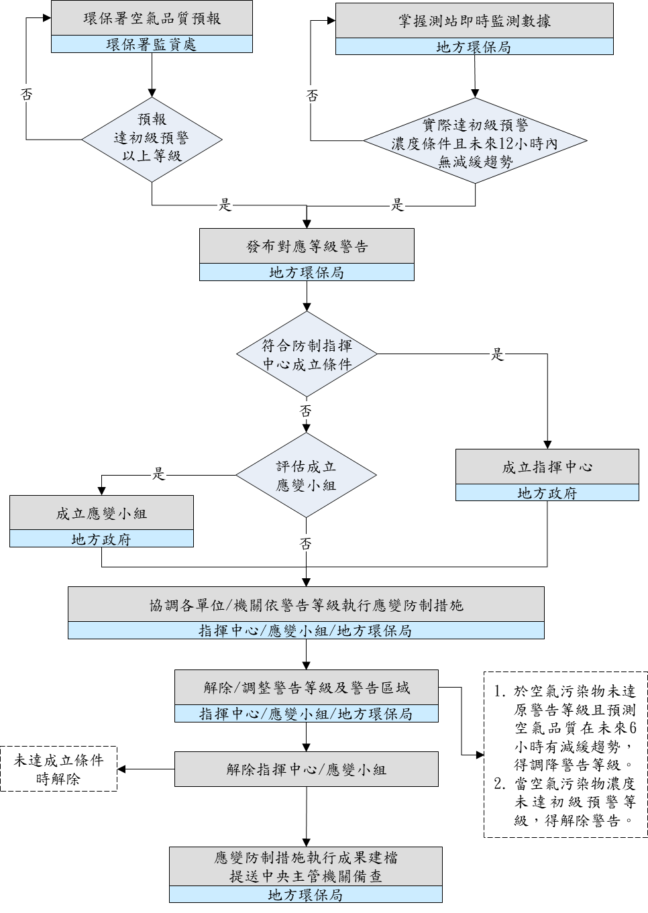

圖1、○○縣/市空氣污染空氣品質預警與嚴重惡化應變流程（範例）

（一）空氣污染防制指揮中心

1. 成立時機（包含法定成立條件及縣市額外訂定之條件）

* 依據緊急防制辦法第7條之規定，本市空氣污染防制指揮中心之成立時機如下：空氣品質預報資料顯示隔日轄區空氣品質可能達中級預警等級，且再次日為中級預警或嚴重惡化等級，即成立之。
* 當本市/縣轄內○○個測站及鄰近○○縣/市的○○測站，有○○個測站（含）以上達中級預警，或轄內○○個測站有任一測站達嚴重惡化等級時，即成立之。

2. 組織架構

本市空氣污染防制指揮中心指揮官經市長授權由本府環保局局長擔任，副指揮官由本府環保局副局長擔任，協助指揮官統籌防制指揮中心應變事宜，…，防制指揮中心組織架構如圖2範例所示。

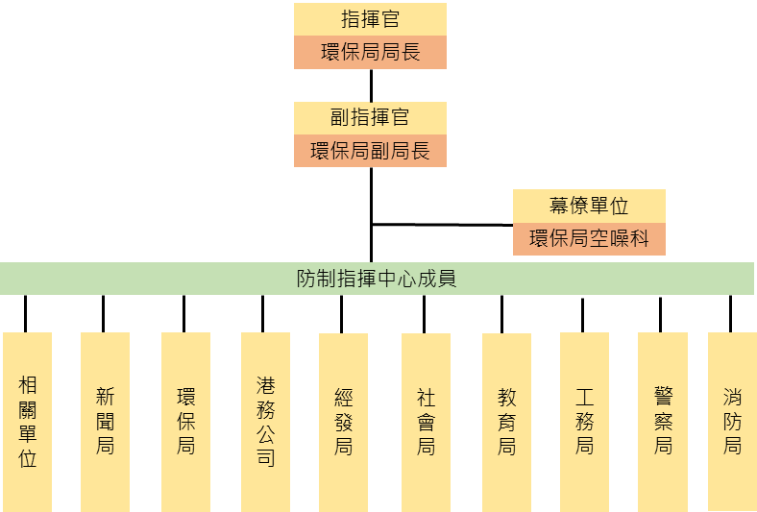

圖2、○○縣/市空氣污染防制指揮中心組織架構（範例）

3.任務分工

本市防制指揮中心分工任務，如表3所示，防制指揮中心成立後，各權責單位依各職權分工，執行相關應變任務。

表3、○○縣/市空氣污染防制指揮中心權責單位之分工任務

| **權責單位** | **應變任務** |
| --- | --- |
| 指揮官 | 1. 發布及解除各級學校是否停課之裁示。  2. 各應變單位負責之應變職務與任務之裁示。 |
| 副指揮官 | 1. 協助總指揮官相關事宜。  2. 協調各單位執行相關應變任務。 |
| 環保局 | 1. 協助○○○○ |
| 交通局 | 1. 協助○○○○ |
| 衛生局 | 1. 協助○○○○ |
| ○○局 | 1. 協助○○○○ |

（二）空氣污染防制應變小組

1. 成立時機

本縣/市空氣污染防制應變小組之成立時機為：空氣品質預報資料顯示隔日起轄區空氣品質可能有連續二日達初級預警等級時，即成立之。

2. 組織架構

本市空氣污染防制應變小組召集人經市長授權由本府環保局局長擔任，副召集人由本府環保局副局長擔任，協助統籌應變小組執行應變事宜；應變小組成員則由執行各類應變管制措施之相關單位及機關所組成，執行應變任務，應變小組組織架構如圖3範例所示。

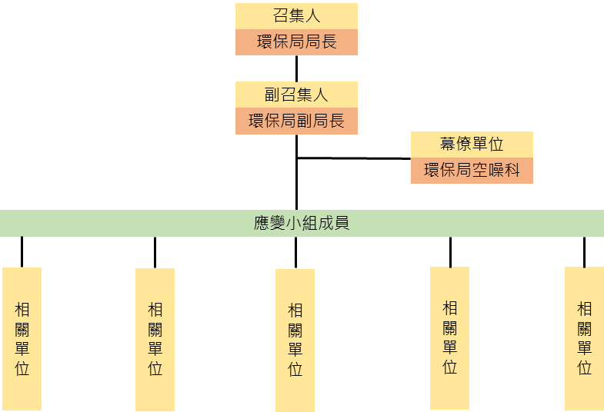

圖3、○○縣/市空氣污染防制應變小組組織架構圖（範例）

3. 任務分工

空氣污染防制應變小組分工任務，如表4所示，空氣污染防制應變小組成立後，各權責單位依各職權分工，執行相關應變任務。

表4、○○縣/市空氣污染防制應變小組權責單位之分工任務

| **權責單位** | **應變任務** |
| --- | --- |
| 召集人 | 1. 各應變單位負責之應變職務與任務之裁示。  2. 應變小組是否解除之裁示。 |
| 副召集人 | 1. 協助應變小組相關事宜。  2. 協調各單位執行相關應變任務。 |
| 環保局 | 1. 協助應變小組之各相關事宜。  2. ○○○ |
| ○○局 | 1. ○○○  2. ○○○ |

1. 指定公私場所名稱及負責急難救助之醫療機構名稱

說明指定公私場所的名稱及應變計畫核定狀況等相關資料（應先完成指定公私場應變計畫之核定後才可納入）及急難救助的醫療機構名稱，並註明是否包含中央指定製程對象及指定原因說明。此外，本章節建議先評估後續名單如有異動時之更新方式，以妥善安排章節結構。（如詳細名單以附件方式呈現、或將名單更新於特定網站上等）

1. 指定公私場所

本市訂定區域防制措施前，已要求轄區內配合實施防制措施之公私場所（以下簡稱指定公私場所），於指定期間內訂定各級空氣品質惡化應變防制計畫（以下簡稱應變計畫），送本府核定。本市截至111年已完成○○家公私場所應變計畫核定（如表5），其中○○家中共○○製程為緊急防制辦法附件二中央指定對象，如附表一所示；另本市考量○○等原因，以○○○作為篩選依據，自行指定對象及製程，如附表二所示。

考量本市轄區內許可排放量粒狀污染物、硫氧化物、氮氧化物或揮發性有機物之指定公私場所之固定污染源排放量即占全市比例分別達粒狀污染物70.0%、硫氧化物90.5%、氮氧化物95.5%及揮發性有機物62.5%，因此管制指定公私場所能於空污事件突發時，有效減緩空品惡化。

考量名單日後有更新之可能性，後續若有更新名單會更新於○○網站，若涉及公私場所大型變更、異動、展延等，將要求公私場所擬定、修訂應變計畫重新核備。

表5、○○縣/市指定公私場所名稱與其應變計畫核備情形

| **序號** | **管制**  **編號** | **公私場所名稱** | **核備**  **日期** | **指定緣由** | **備註** |
| --- | --- | --- | --- | --- | --- |
| 1 | ○○○ | ○○股份有限公司 | 111年7月30日 | TSP排放前20大 | 含中央指定製程對象 |
| 2 | ○○○ | ○○股份有限公司 | 111年7月30日 | SOx排放前20大 | - |
|  |  |  |  |  |  |
|  |  |  |  |  |  |
|  |  |  |  |  |  |

1. 負責急難救助之醫療機構名稱

當本市發布空氣品質嚴重惡化警告時，衛生主管機關應向所轄醫療院所發出通報，通知急難救助之醫療機構（名單如表6所示）**，**宣導醫療單位給予就診民眾適當之健康諮詢建議，並密切注意各醫院急診室求診及入院人次，如服務需求急增，須啟動相關應急措施以處理增加之病患。

表6、○○縣/市急難救助之醫療機構聯繫名單

| **醫療機構名稱** | **電話** | **地址** |
| --- | --- | --- |
| ○○醫療財團法人○○基督教醫院 |  |  |
| 財團法人○○醫院 |  |  |
|  |  |  |
|  |  |  |
|  |  |  |

1. 空氣品質嚴重惡化警告發布後，與其他政府機關、各新聞傳播媒體、指定公私場所及負責急難救助之醫療機構之聯繫方式

說明空氣品質嚴重惡化警告發布後，與相關機關（單位）之通報、聯繫機制流程，及定期確保聯繫管道暢通之方式。其中，相關機關（單位）應至少包含防制指揮中心組織成員、應變小組基本成員等。以下關於聯繫方式、撰寫格式等內容範例，皆可視縣市實際裝況自行新增或調整內容。

本市嚴重惡化警告發布後之流程圖如圖4所示，當發布嚴重惡化警告後，由環保局業務承辦依序向上呈報此訊息。

第二層單位接獲通報後應立即以○○、○○…等方式通報○○等相關單位，以執行各項防制措施，並建立各單位聯繫以隨時回報執行成效，以下就各單位聯繫方式、聯繫內容及對象予以說明。

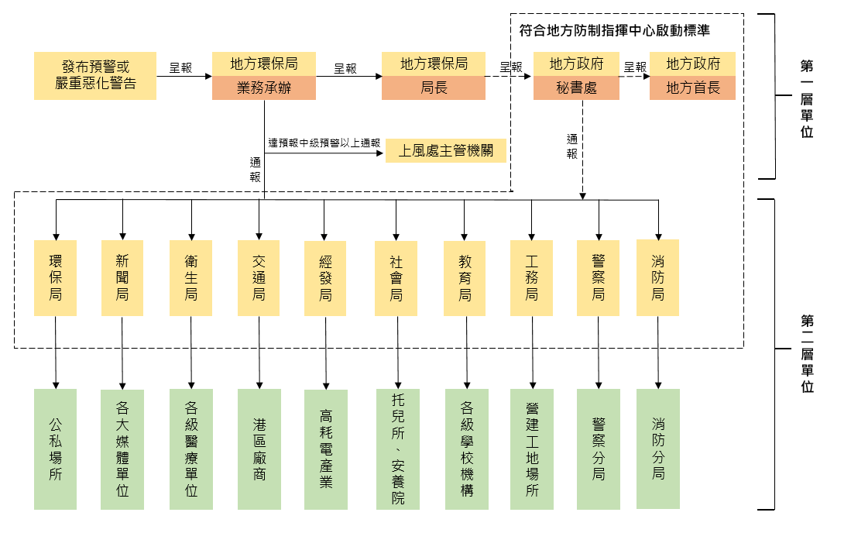

圖4、○○縣/市空氣品質警告發布後各單位通報流程（範例）

* 第一層單位

發布嚴重惡化警告後，環保局業務承辦或○○○○以電話通報並輔以○○○通報第二層單位負責人員。

* 第二層單位

1. 新聞局在接獲第一層單位通知後，即以電話或傳真通知轄內有/無線電視臺、廣播電臺、報社等媒體單位，並在市府網路及電子看板上，向一般民眾進行告知及說明，解除時亦同。
2. 教育局接獲第一層單位或教育部通知後，通知轄區內之各級學校機構……。
3. 警察局獲得第一層單位通知後，通知轄區內相關警察分局，……。
4. 環保局業務承辦獲得第一層單位通知後，通知轄區內公私場所執行應變措施……。
5. ……

為確認空氣品質嚴重惡化事件發生時，空氣品質惡化防制措施之分工及適用性，並確保發生空氣品質嚴重惡化警告時能有效通報及處理，故本府已建立各局處單位防制指揮中心聯絡名冊與各新聞傳播媒體、公私場所及負責急難救助之醫療機構等之聯絡名冊，………….，詳見表7，並每○個月進行聯絡名冊之通聯測試，以確保聯繫管道暢通，落實防制措施執行，維護民眾健康與生命財產安全。

表7、○○縣/市單位聯繫名冊（範例）

| **類別** | **權責單位** | **公務電話（或其他通報方式）** |
| --- | --- | --- |
| 市政府 | 市長室 | 021234567 |
| 市政府 | 秘書室 | Abc123456@gmail.com |
| 秘書處 | 處長室 |  |
| 環保局 | 環保局局長室 |  |
| 本市各政府機關 | 新聞局 |  |
| 警察局 |  |
| 農業局 |  |
| 社會局 |  |
| ○○區  公所 |  |
| 其他地方機關 | ○○ |  |
| 媒體單位  （新聞局  負責） | ○○視 |  |
| ○○視 |  |
| ○○視 |  |
| ○○醫院 |  |  |
| ○○工廠 |  |  |

1. 空氣品質預警或嚴重惡化警告發布後之應變防制措施

說明空氣品質預警或嚴重惡化警告發布後，依據緊急防制辦法附件二應採行及附件三得採行之應變防制措施，針對各級警告發布時對應之空氣污染物項目採行之應變防制措施內容，並可針對不同之警告發布性質（依據空品預報或實際監測值發布之警告），因地制宜規劃應變防制措施。若有緊急防制辦法附件規範以外的應變防制措施亦可載明，惟請務必確認以下事項：（一）針對中央指定固定污染源製程對象，皆應依據緊急防制辦法附件二所訂規定予以規範，且無額外加嚴。（二）針對緊急防制辦法附件二以外之管制措施，均已與受管制對象、關係人達成協議。（三）確認與其他空品不良應變管制措施無競合關係（如：空維區中已納入之空品不良期間管制措施）。

說明受相鄰縣市主管機關依緊急防制辦法第11條規定通知配合應變時採取之應變防制措施，並敘明針對因境外傳輸影響發布之空氣品質預警或嚴重惡化警告時之應變原則及措施，（境外污染為影響主因時，應以採行預警等級之應變防制措施為原則，並視實際污染影響程度適度通報採行健康防護引導措施）

依據緊急防制辦法中各等級應變措施，當污染物為細懸浮微粒時以執行原生性PM2.5及衍生性PM2.5前驅物SOx、NOx、VOC減量措施為主；污染物為臭氧時，以執行臭氧前驅物VOC及NOx之減量措施為主，其他污染物則以其原生性污染源管制為主。

依據緊急防制辦法第5條，當空氣品質惡化警告判定受境外傳輸影響時，本市將著重於各等級民眾防護措施與機關、學校活動注意事項之執行，並針對污染物種類，採行中級預警應變防制措施；依據緊急防制辦法第15條，「直轄市、縣（市）主管機關對於轄區內空氣污染物濃度達空氣品質惡化警告等級，經研判非屬氣象變異所致者，仍應查明原因，並令有關之特定污染源採取相關應變防制措施。」，當本市空氣品質惡化警告判定屬河川揚塵影響時，將依循本市河川揚塵應變規範執行防制措施。

依據緊急防制辦法第11條，受通知之上風處縣市，應通知轄區內屬附件二中央主管機關指定之公私場所固定污染源應採行中級預警等級之應變防制措施，因此當本市收到下風處縣市之通知時，將通知中央主管機關指定之公私場所，執行中級預警等級之應變防制措施，本市各等級之應變防制措施及空氣污染行為管制如下：

* 初級預警等級應變防制措施

1. 固定源污染
2. 通報轄區內符合排放量規模（粒狀污染物達十公噸/年或硫氧化物達十公噸/年或氮氧化物達五公噸/年或揮發性有機物達五公噸/年）之前百分之二十固定污染源，名單詳見表5，執行公私場所應變計畫之初級預警應變防制措施。
3. 檢查已與本局連線之連續自動監測設施(CEMS)公私場所之數據是否異常。
4. 查核發現污染源有異常或超過許可排放，則要求該污染源立刻停止操作，並依規定進行處分。
5. ………
6. 移動污染源
7. 於○○北路段實施差別費率停車，燃油車照常收費，電動車停車免費
8. 期間內補貼公車票價3元、捷運票價5元
9. ………
10. 農業行為
11. 要求農業主管機關宣導並要求採低揚塵方式進行收割。
12. ………
13. 河川揚塵
14. 稽巡查警告區域內河川揚塵潛勢區域。
15. ………
16. 港區
17. 查核港區粉粒料裝卸操作業應施行逸散性粒狀污染物防制措施。
18. ………
19. 營建工地與民生議題
20. 抽查轄區內粒狀污染物排放前十大之營建工地是否落實防制設施操作。
21. 通知轄區內前二十大之大型開發或未開發營建工地、堆置場、裸露地、砂石場、礦場及預拌混凝土廠（每季更新查核名單）應採行其對應等級之應變防制措施。
22. 針對轄區內重點路段，進行道路洗掃街行為，本市各區重點路段如下：
    * 1. ○○區：中山○路○段至○段、○○路至○○路
      2. ○○區：○○路、○○路
      3. ○○區：………

* 中級預警等級應變防制措施

1. 固定源污染：………
2. 移動污染源：………
3. 農業行為：………
4. 河川揚：………
5. 港區：………
6. 營建工地與民生議題：………

* 輕度嚴重惡化等級應變防制措施

1. ………

* 中度嚴重惡化等級應變防制措施

1. ………

* 重度嚴重惡化等級應變防制措施

1. ………
2. 執行應變防制措施之查核程序

說明應變防制措施執行後，應變防制措施的查核程序及重點查核內容。

本市執行應變防制措施之查核程序詳見圖5，主要由環保局查核人員進行抽查，要求各污染源或各機關負責人提交污染源減量佐證，若該廠有安裝連續自動監測系統，亦同步查閱線上數據，如判斷未確實執行管制措施，則逕行告發。本市所有配合執行管制措施之污染源均須提交佐證，以供查核人員備查，各類污染源重點查核內容如表8。

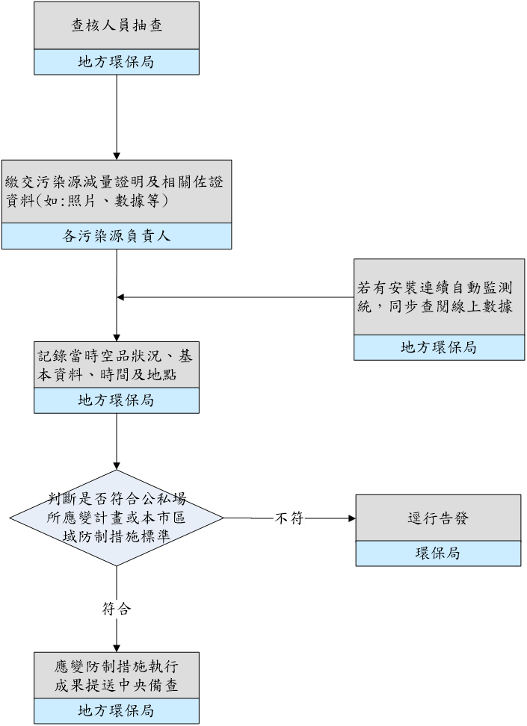

圖5、○○縣/市應變防制措施執行查核程序（範例）

表8、重點查核內容說明

| **污染源** | **稽查方式** |
| --- | --- |
| 一、中央指定固定源製程對象 | |
| 燃煤火力發電機組 | 1.確認操作符合緊急防制辦法規定及其應變計畫  2…. |
| 鋼鐵業 | … |
| 二、其他對象 | |
| 地方指定固定污染源 | 1.配合提升空污防制設備效率之處理情形  2.確認操作符合公私場所計畫 |
| 高耗電產業 | 1.用電量度數表 |
| 機動車輛 | 1.以即時監視系統(CCTV)稽查與判別是否為管制車輛  2.路邊攔檢查、目測判煙、車牌辨識或怠速熄火宣導等作業 |
| 營建工地 | … |

1. 健康防護引導措施及民眾、機關、學校活動注意事項

說明空氣品質預警或嚴重惡化警告發布後，各類別等級之健康防護引導措施（可依據緊急防制辦法附件四「各類別等級空氣品質預警或嚴重惡化警告區域之健康防護引導措施」、教育部及勞動部針對不同等級空氣品質嚴重惡化所訂定之相關管制規範），以及相關對象通知方式或機制，並說明如何確保通知管道暢通。

本市依緊急防制辦法附件四各類別等級空氣品質惡化警告區域之健康防護引導措施、教育部及勞動部針對不同等級空氣品質嚴重惡化所訂定之相關管制規範，分別訂定預警等級與嚴重惡化等級之主管機關、所有民眾、孕婦老年人等敏感族群以及學生及幼兒的活動防護措施與注意事項，以維護民眾健康，以下針對各預警與嚴重惡化等級，分別說明不同程度之注意事項：

* 初級預警

1. 本市之主管機關執行防護引導措施事項：
2. 聯繫轄區內所有之高級中等以下學校、幼兒園及兒童少年社會福利機構，採行學生及幼兒活動建議。
3. 所有民眾活動建議：
4. 避免長時間停留於交通繁忙的街道上。
5. 參採衛生福利部有關因應不同空氣品質之運動建議調整活動形式
6. 如有眼睛、咳嗽或喉嚨痛等不適症狀，適時洗臉、皮膚或漱口，考慮減少戶外活動，必要外出時配戴口罩、護目鏡等個人防護工具
7. 孕婦、老年人、敏感體質及患有心臟或肺部、慢性疾病者活動建議：
8. 留意身體狀況，減少體力消耗活動及從事戶外重體力勞動。
9. 戶外工作時配置適當及足夠之呼吸防護具。
10. 具有氣喘症狀民眾可諮詢醫生調整使用吸入劑頻率，並選用適合個人防護工具。
11. 呼吸道疾病及心血管疾病患者，隨身攜帶藥物。

競賽活動。

1. 學生及幼兒活動建議：
2. 高級中等以下學校依據空氣品質現況，採取警示措施。
3. 學生仍可進行戶外活動，建議減少長時間劇烈運動。

* 中級預警

1. 本市之主管機關執行防護引導措施事項：……
2. 所有民眾活動建議：……
3. 孕婦、老年人、敏感體質及患有心臟或肺部、慢性疾病者活動建議：……
4. 學生及幼兒活動建議：……

* 輕度嚴重惡化

1. 本市之主管機關執行防護引導措施事項：……
2. 所有民眾活動建議：……
3. 孕婦、老年人、敏感體質及患有心臟或肺部、慢性疾病者活動建議：……
4. 學生及幼兒活動建議：……

* 中度嚴重惡化

1. 本市之主管機關執行之防護引導措施事項：……
2. 所有民眾活動建議：……
3. 孕婦、老年人、敏感體質及患有心臟或肺部、慢性疾病者活動建議：……
4. 學生及幼兒活動建議：……

* 重度嚴重惡化

1. 本市之主管機關執行之防護引導措施事項：……
2. 所有民眾活動建議：……
3. 孕婦、老年人、敏感體質及患有心臟或肺部、慢性疾病者活動建議：……
4. 學生及幼兒活動建議：……

除本局外，本市配合執行防護措施宣導之機關包含：新聞局、捷運公司、各區公所…及客運營業所，將配合本局依預警與嚴重惡化等級分別規定採行不同程度之因應作為，各單位向民眾宣導防護措施之方式如表9所示。

表9、○○縣/市健康防護引導執行單位及執行方式（範例）

| **告警等級** | **執行單位** | **執行方式** |
| --- | --- | --- |
| 初級預警 | 環保局 | 於Line@中發布通知。 |
| 新聞局 | 發布相關防護措施新聞稿。 |
| 捷運公司 | 使用捷運站內電子看板、跑馬燈…等方式向民眾宣導防護措施。 |
| ○○區公所 | 以廣播系統、電子資訊看板、跑馬燈…等方式向民眾宣導防護措施。 |
| … | … |
| 中級預警 | 環保局 | 1. 於空污科網頁發布防護措施。 2. 於APP上發布通知。 |
| … | … |
| 輕度至重度嚴重惡化 |  |  |
|  |  |